Segundo Parcial Instrumentación biomédica
Nombre: __________________________________ Fecha: __________
1. Un sistema de monitoreo de temperatura usa un ADC de 10 bits con una Vref = 5V. Si el sensor tiene una sensibilidad de 10 mV/°C, ¿cuál es el cambio mínimo de temperatura (resolución térmica) que el sistema puede detectar?
- A) 0.12 °C
- B) 0.48 °C
- C) 1.02 °C
- D) 4.88 °C
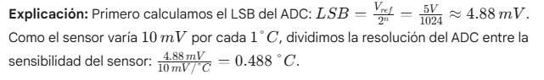
2. Si se selecciona una RTD PT100 (R = 100 Ω a 0 °C) con un coeficiente de temperatura α= 0.00385 Ω / Ω /°C, determine el valor resistivo exacto que presentará el sensor cuando la incubadora alcance los 37 °C.
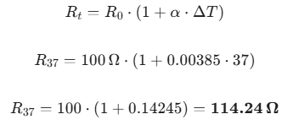
3. Si estás midiendo una señal de respiración humana que tiene una frecuencia máxima de 0.5 Hz, según el teorema de Nyquist, ¿cuál debería ser la frecuencia de muestreo mínima para evitar el aliasing (fenómeno de distorsión que ocurre en sistemas digitales cuando se muestrea a una tasa demasiado baja)?
4. Una incubadora neonatal requiere un sistema de monitoreo que garantice estabilidad y linealidad técnica durante periodos prolongados en el rango de 35°C a 42°C. Según lo visto en clase, ¿cuál es el sensor más adecuado?
- A) Termopar Tipo K (por su amplio rango de hasta 1200°C).
- B) Termistor NTC (por su alta sensibilidad y respuesta logarítmica).
- C) RTD PT100 (por su buena repetibilidad y comportamiento lineal).
- D) Sensor Infrarrojo (por ser una medida puramente óptica).
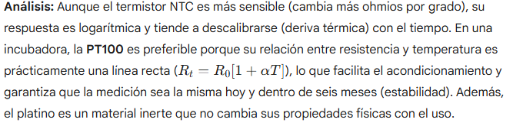
5. Tienes un termistor NTC cuya resistencia a 25°C es de 10 kΩ. Se coloca en un divisor de tensión con una resistencia fija de 10 kΩ alimentado a 5V. Si al aumentar la temperatura la resistencia del NTC cae a 4 kΩ, calcule el voltaje de salida (Vout) que recibirá el microcontrolador.
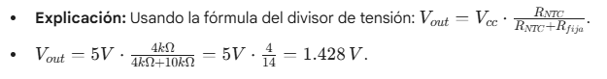
6. Un equipo médico de laboratorio indica un error térmico si la muestra supera los 315.15 K. ¿A cuántos grados Celsius (°C) equivale este valor?
7. Falso o Verdadero (Justificado): El efecto Seebeck es el principio por el cual una RTD varía su resistencia eléctrica ante cambios de temperatura.
( ) Verdadero ( X ) Falso.
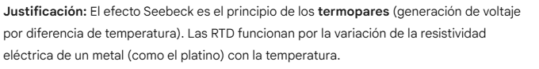
8. El efecto piezoeléctrico _____________ ocurre cuando el material se deforma mecánicamente y genera una carga eléctrica, mientras que el efecto __________ es cuando se aplica un voltaje y el material vibra o cambia su forma (usado en ultrasonido).
Directo / Inverso.
Explicación: El efecto directo es sensor (mecánico a eléctrico) y el inverso es actuador (eléctrico a mecánico).
9. Cálculo de Sensibilidad: Un sensor piezoeléctrico de cuarzo genera una carga de 200 pC cuando se le aplica una fuerza de 50 N. Calcule la sensibilidad del cristal (λ) en pC/N.
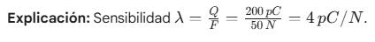
10. Un sensor piezoeléctrico se conecta a un Arduino. Debido a que su resistencia de fuga (R) es de 1 MΩ y su capacitancia (C) es de 100 nF:
- A. Calcule la frecuencia de corte inferior (fc = 1 / 2 piRC).
- B. ¿Podría este sensor medir una presión constante (estática)? Explique por qué.
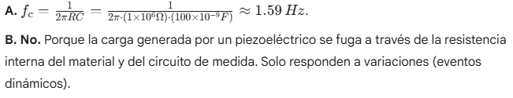
11. Identifique cuál de estos NO es un material piezoeléctrico natural:
- A) Cuarzo
- B) Sal de Rochelle
- C) Cobre
- D) Turmalina
Explicación: El cobre es un conductor metálico sin estructura cristalina no centrosimétrica, por lo que no tiene propiedades piezoeléctricas.
12. ¿Qué cambio físico en el conductor de la galga es el principal responsable del cambio de resistencia eléctrica (ΔR)?
- A) El cambio en la composición química del metal.
- B) El aumento de la temperatura por fricción.
- C) La variación en la longitud y el área transversal.
- D) El flujo de electrones por efecto Hall.
Explicación: Al estirarse, el conductor se vuelve más largo y delgado, lo que aumenta su resistencia según la ley de Pouillet (R = p * L/A).

13. Una galga con resistencia nominal de 120 Ω y Factor de Galga K = 2.0 experimenta una deformación de 500 με (microdeformaciones). Calcule el nuevo valor de la resistencia (R final).
14. Se utiliza un Puente de Wheatstone con una sola galga activa (Cuarto de puente) para una báscula médica. Si el voltaje de excitación es de 10V y la salida del puente es de apenas 5 mV:
- ¿Qué ganancia requiere el amplificador de instrumentación para que la señal llegue a 2.5V (vista en el osciloscopio o arduino)?

15. Defina brevemente qué relación describe el coeficiente de Poisson en el análisis de deformación de una galga.
16. En los sensores de gas tipo MOS (MQ-2), si la concentración de gas inflamable en el ambiente aumenta, ¿qué sucede con la resistencia del sensor (Rs)?
- A) Aumenta linealmente.
- B) Disminuye.
- C) Se mantiene constante.
- D) Cae a cero inmediatamente.
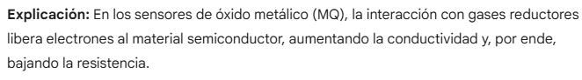
17. Explique la función del filamento calefactor interno en los sensores de la serie MQ. ¿Qué pasaría con la lectura si este no alcanza la temperatura de operación?
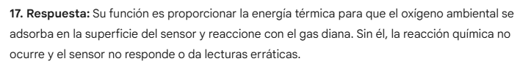
18. Según la Ley de Boyle vista en los recursos, si el volumen de un gas en un cilindro de oxígeno se reduce a la mitad (manteniendo la temperatura constante), ¿qué sucede con la presión?
19. Problema de Aplicación: Debes diseñar un monitor de ritmo cardíaco basado en un sensor piezoeléctrico colocado en la muñeca. La señal de salida es muy pequeña y tiene ruido de alta frecuencia. Propón las 3 etapas de acondicionamiento necesarias antes de entrar al Arduino:
1. Etapa de Conversión I/V o Seguidor de Tensión: Debido a la altísima impedancia de salida del piezoeléctrico.
2. Amplificación (Amp. Instrumentación): Para elevar la señal de milivoltios a voltios.
3. Filtrado Activo (Pasa-Bajos): Para eliminar ruido de alta frecuencia y ruido de 60Hz de la red eléctrica.
20. Relación de Aplicaciones Clínicas: Una el sensor con su uso médico más común:
- (1) Celda de Carga (_3_) Medición de O₂ en ventilación mecánica.
- (2) Termistor NTC (_1_) Pesaje de pacientes en cama elástica.
- (3) Sensor de Gas (_2_) Medición de temperatura en incubadoras.
- (4) Piezoeléctrico (_4_) Detección de pulsos en método oscilométrico.

